Domáca úloha z Vecného učenia od 1. 2. 2021 do 5. 2. 2021

Meno žiaka:

Ročník:

Vypracovala: Mgr. Iveta Rudyová

Svetlá každého semaforu vymaľuj zelenou alebo červenou podľa toho, či postavy na obrázku sú na ceste a prechádzajú alebo čakajú pri ceste na signál. Čo to znamená, keď semafor svieti na červeno? Čo to znamená, keď semafor svieti na zeleno? Vymaľuj obrázok. 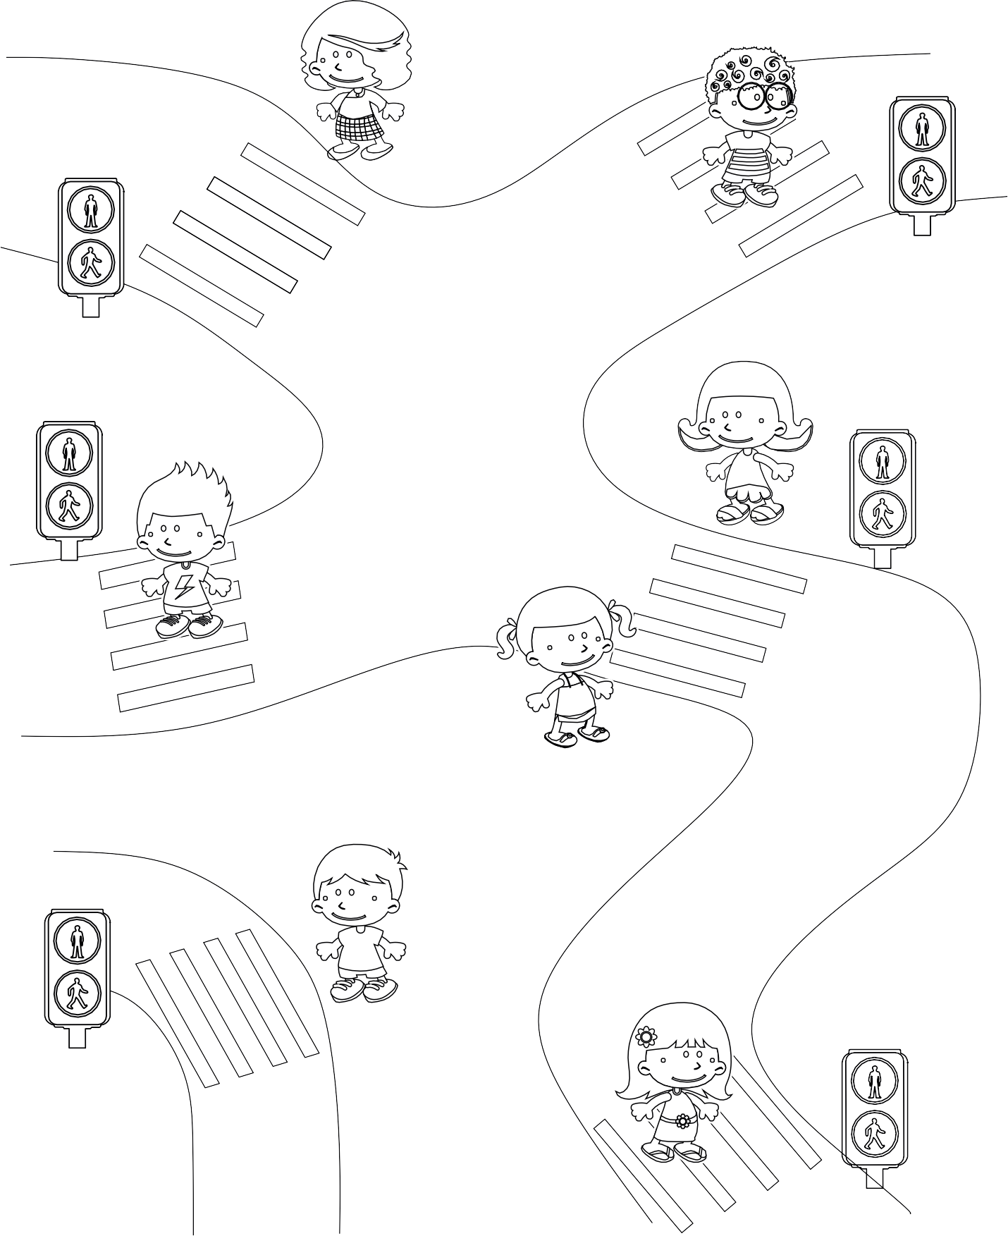

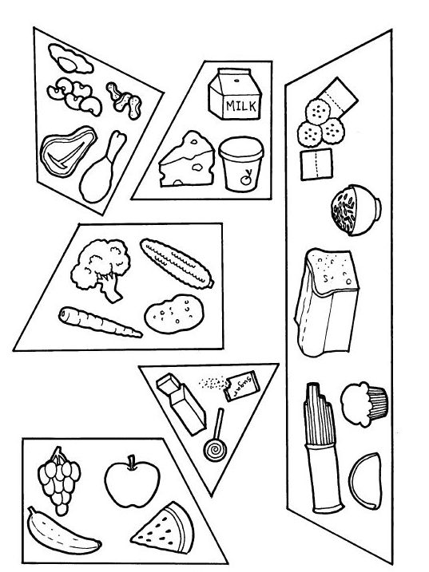**Vyfarbi si zdravé potraviny**

1. **Vyfarbi predmety, ktoré používaš pri hygiene:**

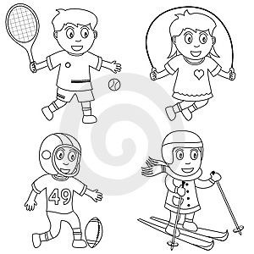 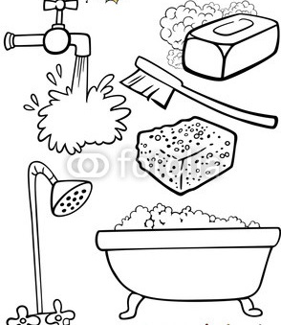

1. **Vyfarbi časti tela podľa pokynov:**

dolné končatiny – **čierna,** horné končatiny – zelená, hlava – **žltá,** krk – **modrá**

trup **- zelená**

1.  **Spoj odev s časťou tela, na ktorej ju nosíme:**

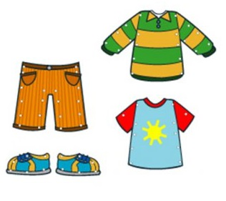 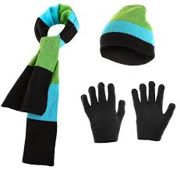

1. Zakrúžkuj stromy, ktoré patria k jeseni.

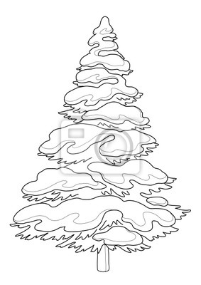

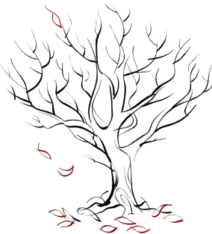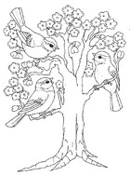

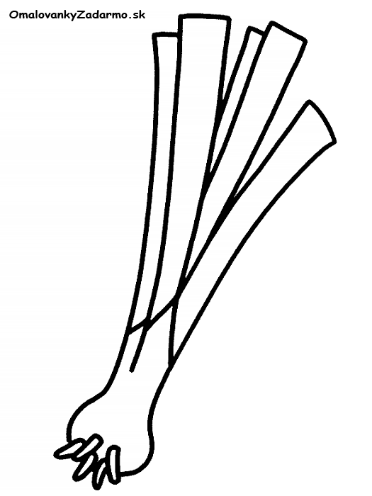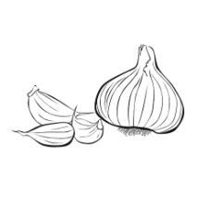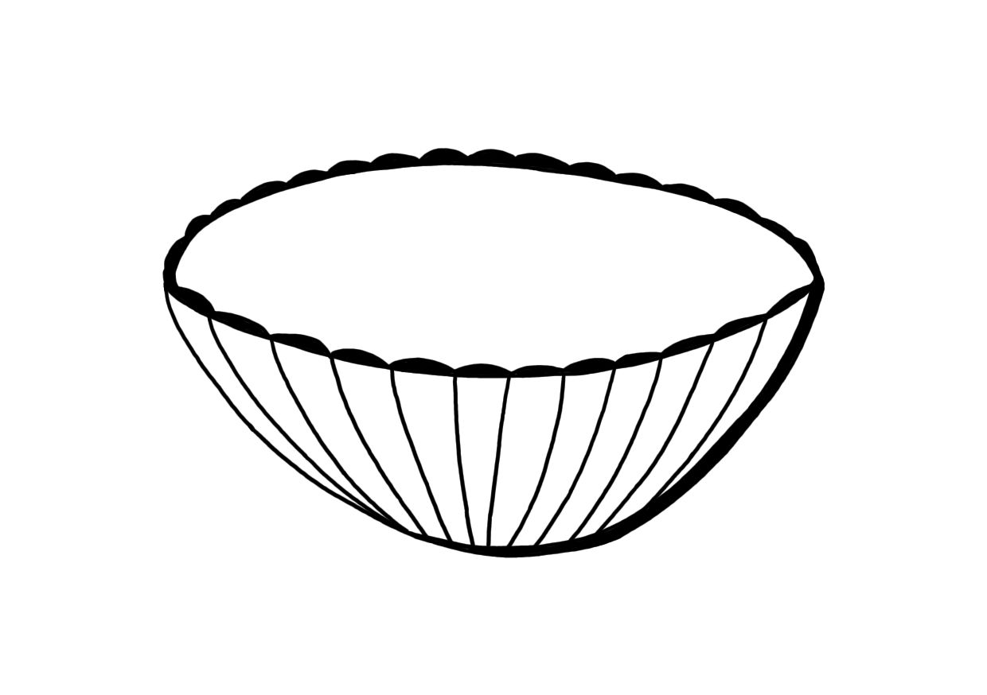2. Spoj ovocie a zeleninu so správnym košíkom.

ZELENINA

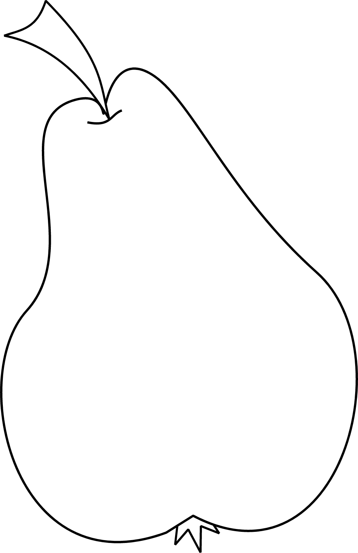

OVOCIE

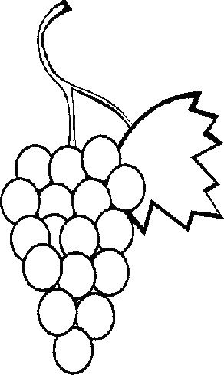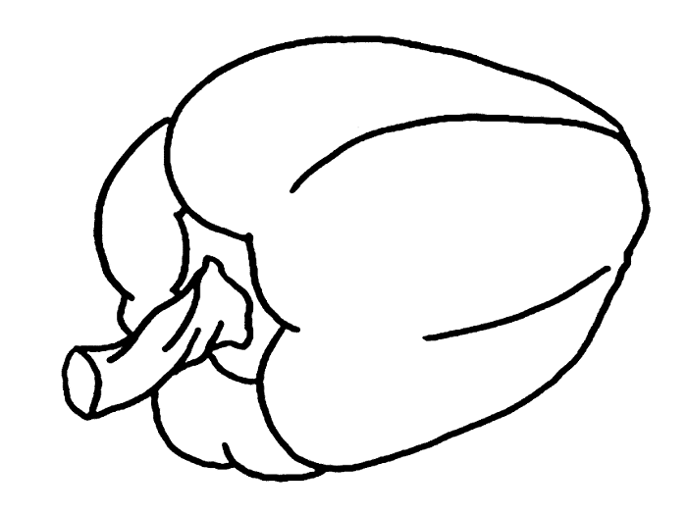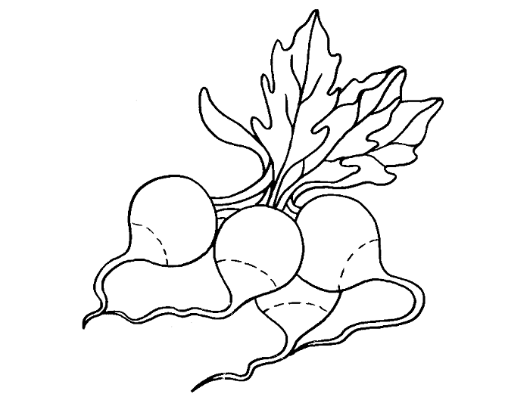

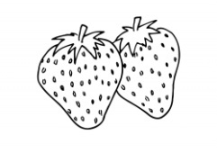

1. **Spoj čiarou správne predmety a ročné obdobie so značkami počasia .**

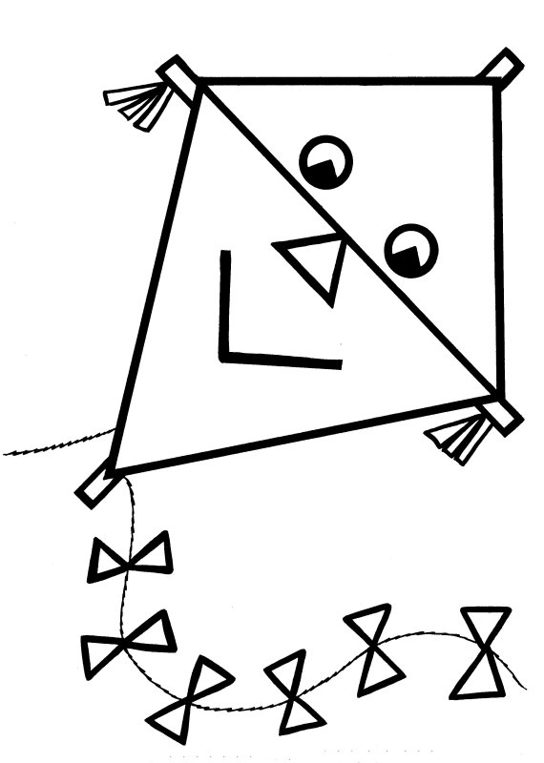

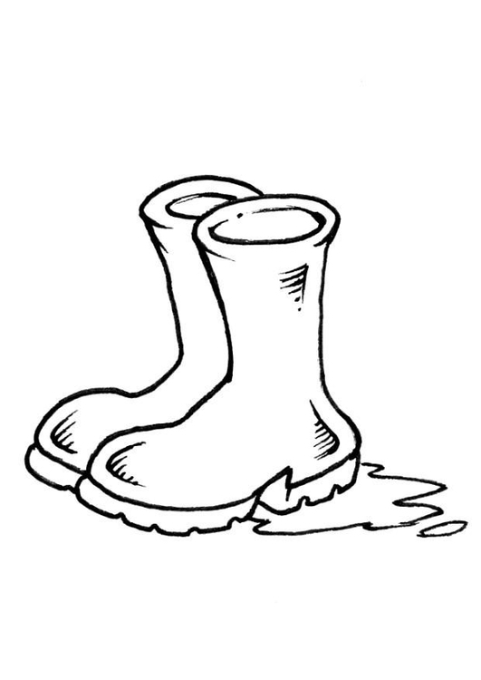

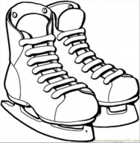**[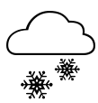](http://www.wpclipart.com/weather/BW/cloud_snow.png)**



